Frühlingsausflug 2012 um den Vierwaltstätersee mit US-Car Treffen in Küssnacht
organisiert durch Christian Brodbeck .

Der diesjährige Frühlingsausflug wurde mit der Street US-Car-Show in Küssnacht verbunden. Ein Anlass, wo wirklich super schöne US-Car‘s präsentiert werden. Auch stimmt das Umfeld mit dem Seeanstoss für eine richtige Gemütlichkeit.

Durch das schieben des Datums Richtung GV, was leider durch den Termin des US-Car Treffen abhängig war, hält es diverse Mitglieder zurück daran teil zu nehmen. Leider, was auch die Veranstalter des Treffens nicht lustig fanden, wurde der Termin sehr spät bekannt gegeben der erneut zwei Wochen später stattfand. Nun gut, lassen wir uns überraschen, wer an diesem Anlass teilnehmen kann.

Das wochenlange Regenwetter schlug manchem schon auf das Gemüht und wir sahen schon einen Ausflug im Regen und Kälte.

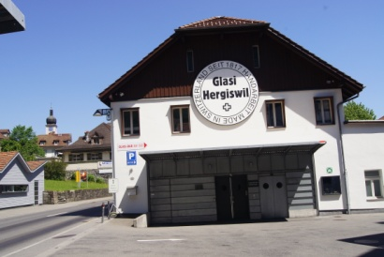
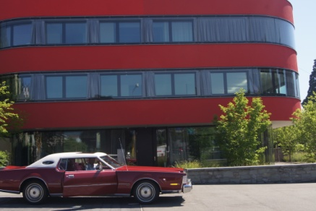
Doch, als würde sich das Blatt um 180 Grad drehen. Am 16. Juni 2012 war es schlagartig sonnig und enorm warm. Petrus muss wohl ein US-Car Fan sein, richtiges Cabriowetter zog auf und wir wurden richtig von der Sonne verwöhnt. Ein Nachspiel, dass es mehr Verkehr gab und unzählige Staus auf den Strassen bildete. Es hatte wohl jeder der gleiche Gedanke, sein Auto aus der Garage zu holen und die Sonne zu geniessen. Ich, als Organisator wartete mit Dominik schon frühzeitig beim Treffpunkt in Kriens, von dort wir zusammen nach Hergiswil fahren werden. Doch es scheint kein Mensch zu kommen. Kein Lincoln weit und breit tauchte auf. Nach diversen Telefongespräche, die eines dabei hatten, stellten wir bald fest, dass alle irgendwo im Stau stehen. Ich musste den Standpunkt schieben, um nicht noch weitere Verspätungen zu erhalten, obwohl es schon über eine halbe Stunde über der Zeit war.
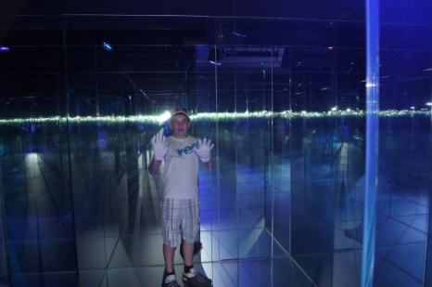
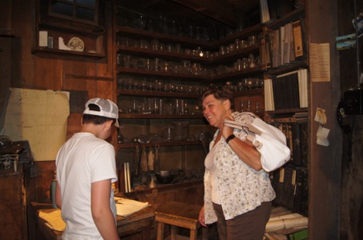
Nach dem ich die Mitglieder, soweit möglich erreicht hatte, beschloss ich mit Dominik direkt nach Hergiswil zur Glasi zu fahren. Die Führung muss ich ebenfalls schieben. Doch oh Schreck, ich hatte das Licht brennen lassen und der Mark IV bewegt sich nicht mehr. Über den ACS, der ebenfalls eine gute halbe Stunde benötigte, konnte uns Starthilfe geben und wir konnten wieder lostuckern. Im Nu waren wir in Hergiswil bei der Glasi, wo wir Fredi und Susi mit Ihrem Mark VII antrafen. Wädi mit Anita und Hermann mit Anita fuhren direkt zum Restaurant Seehuus, da sie die „Glasi“ schon kannten. Bofre und Kai mit Nil wird so spät kommen, dass es ihnen gerade noch zum Mittagessen reichen würde. Leider stellten wir beim der Glasi auch fest, dass unsere Führung nicht mehr stattfinden konnte. Schon alleine, da das ganze Führungsprogramm zusätzlich der fremden Teilnehmer in die Hosen ging. Viele kamen zu spät. Mit Ruhe reihte ich die Termine wieder ein. Das Mittagessen konnte ich ohne Probleme auch schieben, sowie auch die Fährenfahrt, die für unsere Autos reserviert waren. Überall gab es eine Lösung und Verständnis, wie auch in der Runde unserer Mitglieder. Einfach toll.
Nach der Glasi-Museums und Glasbläserei-Besichtigung beschloss ich und Domink doch noch das Spiegellabyrinth zu besuchen. Mit weissen Handschuhen bekleidet tasteten wir uns durch die vielen, dunklen Spiegelecken und genossen die farbigen Lichtspiele. Muss man sehen.

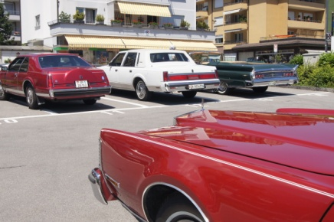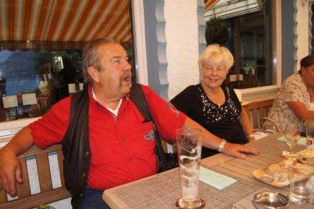
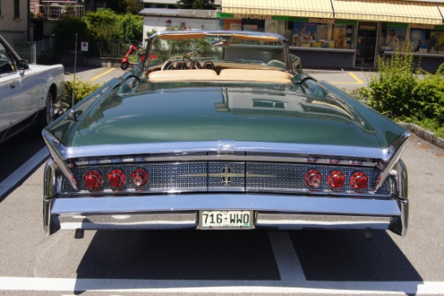
Etwas verspätet fuhren wir ins Restaurant Seehuss wo für uns reserviert war und begrüssten die einen Mitglieder. Kai und Nil trafen etwas später ein. Sie selber hatten den längsten Weg von Deutschland aus, mit Ihrem Mark III abzufahren. Eine richtige Leistung. Nur Bofre machte mir Sorgen, er würde es wohl gerade noch zur Fähre schaffen. Wir konnten gemütlich auf der schattigen, warmen Terrasse das verspätete Mittagessen einnehmen. Es war so gemütlich, dass man die Zeit beinahe vergassen. Nach dem Abschluss eines guten Dessert mussten wir schlussendlich aufbrechen, denn die Fähre fahrt nicht regelmässig. Auch mussten wir ja noch Hermann‘s neue Errungenschaft, den Lincoln Mark V Cabrio aus dem Jahre 1960 ansehen. Ein Traum, da gibt es nichts daran zu rütteln. Auch das dunkelgrün metallic steht dem Wagen super.
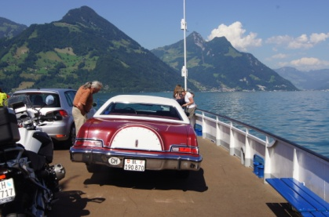
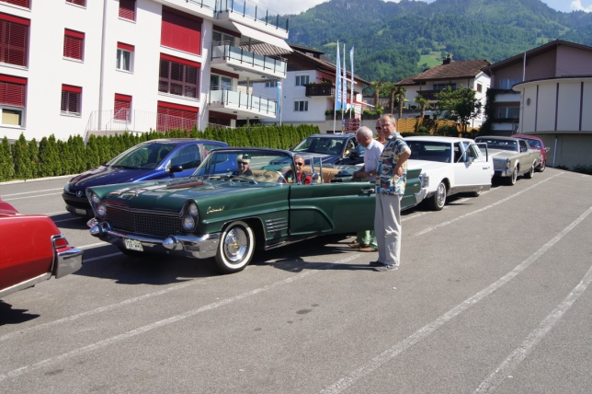
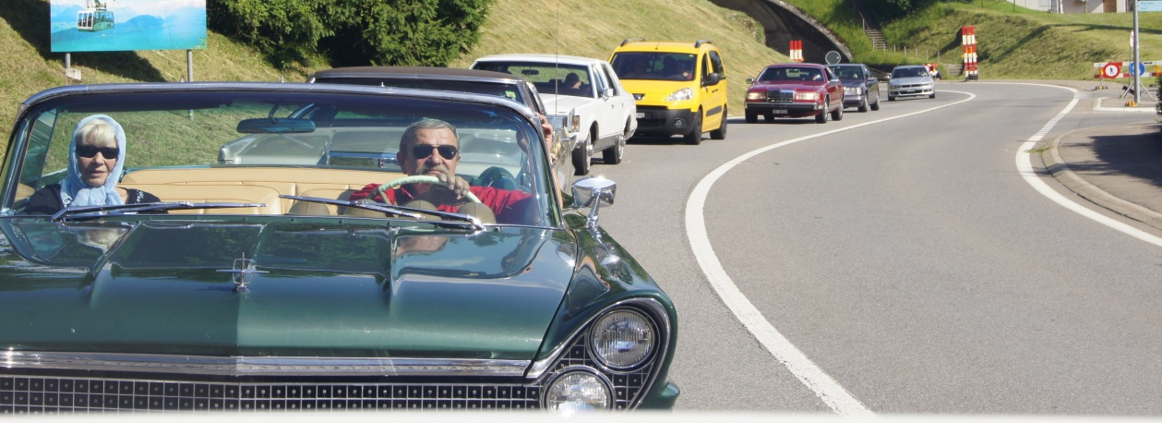
Die Fahrt zog sich dem See entlang. Wir mit unserem Mark IV voran. Alle folgten wie es sein musste, auch wenn ich falsch fahre. Keiner merkte, dass ich beim Kreisel zu früh abbog und Richtung Thun zu fuhr. Mir viel es bald auf, jedoch konnte ich nicht so schnell wenden, wir hatten ja keine schnittigen Sportflitzer. Nach einigen Fahrminuten entdeckte ich einen Parkplatz, der natürlich voll war, wie konnte es auch anders sein. Aber wir brachten unsere 5 übergrosse Autos doch noch zum wenden. Die halbe Strassenaxe brachten wir ins stocken. Für viele Leute ein Staunen und Winken. Also ging es gemütlich im Konvoy zurück und weiter nach Beckenried zur Fähre. Da tauchte die Fährestation auf der linken Seite schon auf und wir konnten unsere Fahrzeuge auf die rechte Seite abstellen. Der Fährenmeister freute sich enorm. Er konnte es kaum erwarten die vielen Lincolns zu sehen. Nun gut, leider fehlten ein paar. Wir konnten noch etwas plaudern bis die Fähre heran tuckerte. Auch die Nachbarleute, die ebenfalls auf der Fähre mitfahren wollten, war unsere Wagenkette eine Augenweide. Vor allem Hermanns Wagen. Wir konnten auf die Fähre fahren und in wenigen Minuten glitten wir gemütlich über’s Wasser nach Gersau. Ein herrlicher Wind wehte uns um die Nase. Passagiere nahmen sich die Zeit unsere Autos näher ansehen zu können. Für uns nichts Ungewöhnliches. Nach 15 Minuten legten wir auf der anderen Seeseite an und verliessen die Fähre. Weiter ging die gemütliche Fahrt auf der Seestrasse nach Küssnacht. Etwas später als vorgesehen, aber soweit alles im Griff, fuhren wir in die Altstadt hinein zum reservierten Hotel. Der Manager erklärte uns wo wir die Autos auf dem Kirchen-Platz parken konnten. Er schlug jedoch vor die Autos so schnell wie möglich dort abzustellen, da sonst die Plätze besetzt werden. Es tauchten ja schon andere US-Car Fahrer vorzeitig auf, um einen Platz für morgen zu belegen. Also zog ich los, nach dem Dominik unser Gepäck im Hotel bewachte. Ines und Markus in ihrem langestreckten 79er Mark V waren auch schon da. Also fuhren wir alle hinunter, auf den für den morgigen Anlass abgesperrten Platz, um die Autos in Reih und Glied auf zu stellen. Weiter vorne waren die Stände und Zelte für am kommenden Tag des US-Car-Treffen schon fertig aufgestellt. Auch die Bühne, wo die Autos morgen vom Street-Magazin beurteilt werden stand auch schon.

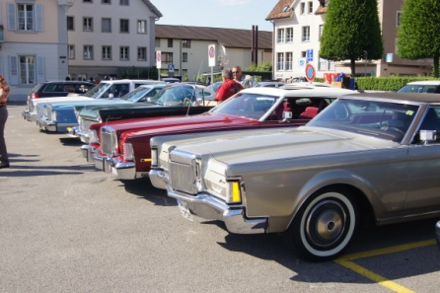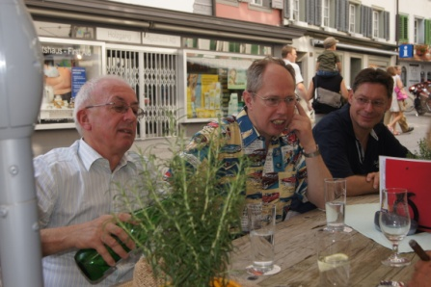
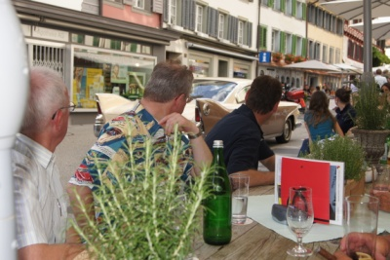
Unser Club konnte seine Autos auf dem grossen Platz schön präsentieren. So nun ging es zum Zimmerbezug. Das Hotel bot heute Abend ein Barbecue-Buffet mit einer Live-Musik. Nach Zimmerbezug, was ich und Dominik leider wechseln mussten, da ich beim hinsetzen in das Bett durch den Lattenrost fiel, konnten wir uns endlich etwas frisch machen. Unten im Hof hörte man schon die Musik. Doch zuerst setzten wir uns an einen der Tische die bei der Fussgängerzone angeordnet waren. Alle sassen schon dort und genossen ein kühles Getränk, sowie die herzliche Bedienung zwischen Susi und dem Kellner. Immer wieder tuckerten die V8 Motoren an uns vorbei. Alle US-Fahrzeuge waren sauber herausgeputzt. Siehe da, auch ein Lincoln Mark IV war dabei. Ja, Bofre genoss die Vorbeifahrt, alle winkten. Er hatte es doch noch geschafft. Er brach uns noch süsse Grüsse, in Form von Erdbeeren aus dem Thurgau mit. Ich huschte in sein Fahrzeug, damit wir auch dieses noch bei den anderen parken konnten. Er fand gerade noch Platz in der Reihe. Wir verzogen uns in den Hinterhof, wo vereinzelnde am Barbecue teilnahmen. Nach dem etwas mit lauter Musik begleitete Nachtessen im Hinterhof, genossen wir lieber wieder die ruhige Strassenseite bis spät in die Nacht. Es war ohnehin eher ein Tag zum trinken, als zum essen. Gut, ein oder Zwei Eis lagen natürlich auch darin.
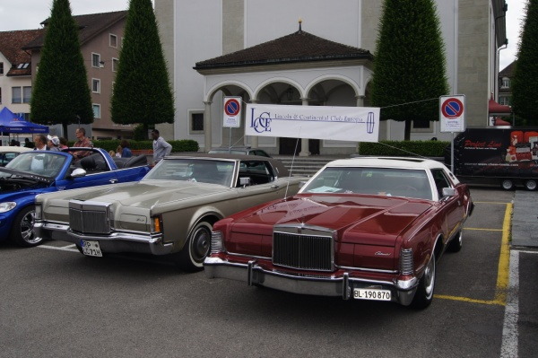
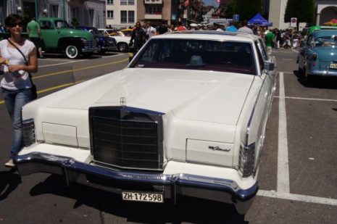
Am Morgen nach dem guten, reichlichen Morgenessen, was Dominik ohnehin besonders liebte, genossen wir die Scene der anrollenden US-Cars, die kein Ende nehmen wollten. Platzprobleme ohne Ende. Wie wohl war es uns allen, mit kleiner Ausnahme, dass wir unsere Autos schon geparkt hatten. Wir zogen los und putzen noch gewisse Fliegenklatscher weg und die Chromteile sauber. Der Platz füllte sich enorm, sogar der weiter hinten liegende Sportplatz wurde geöffnet. Es war wohl für Jedermann etwas zu bestaunen. Der Bühnenauftritt war auch schon eröffnet, wo die Autos schon Schlangen standen. Es ist verwunderlich, was für ein Wissen der Spicker hatte. Fast zu jedem Autotyp hatte er eine Kurzgeschichte oder was besonders daran war zu berichten. Begleitet wurde die Bühnenauffahrt natürlich mit den hübschen Bühnengirls und lauter Musik. Nun, wer will seinen Wagen präsentieren? Ich meinte, dass Hermann seinen restaurieten Mark V ruhig zeigen sollte. Doch, na ja, dort hinauffahren? Dominik war klar der Meinung, dass der Präsident dort hinauf fahren musste. Hatte ich zwar mal gesagt, da muss ich wohl auch das tun. Doch dies beschlossen wir am Nachmittag, da unser reservierter Platz bei der Rückkehr nicht mehr vorhanden sein wird. In Gruppen teilten wir uns auf und schauten uns um. Immer wieder trafen wir uns bei unseren Autos. Auch Sascha, unser neues Mitglied mit seinem weissen 79 Town Car tauchte auch noch auf. Leider fand sein edles Prachtstück bei uns keinen Platz mehr. War auch nicht so einfach diese 6m Wagenlänge wo zu verstauen. Unser Bühnenauftritt stand nun bevor. Wir beschlossen der Wagenkolonne anzuhängen. Den Anmeldebogen hatte ich schon angegeben. Irgendwie bekamen wir ein mulmiges Gefühl, als wir kurz vor der Bühne standen, wo so viele Leute hinaufschauten. Dominik strahlte und entdeckte schon einige unserer Mitglieder, die unten in den vielen Leuten standen. Schon wurden wir von den hübschen Bühnengirls auf die Bühne geholt. Unsere massige Karosserie füllte den Platz. Laute Musik flog uns um die Ohren. Ich musste aussteigen und der Spicker befragte mich. Fotos wurden genknipst. Es war imposant. Wieder wurden wir begleitet, um die Bühne vorsichtig zu verlassen. Unten parkten wir so gut wie möglich. Es war ein tolles Erlebnis und das Warten wert. Vereinzelnde Mitglieder verabschiedeten sich, die vor allem einen längeren Weg zurück zu legen haben.
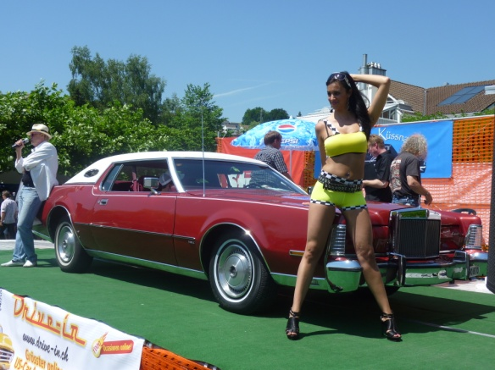
Eine weitere Freude war, dass noch Theo mit Chrugi auftauchte und wir gemeinsam noch gemütlich den restlichen Tag mit Bofre ausklingen konnten.
Ich denke, dass dieser Anlass doch eine tolle Sache war. Auch den Mitgliedern hatte es ebenfalls gefallen. Es war doch mal was anderes.

Gemütlich fuhren auch wir mit vielen Erinnerungen wieder nach Hause.

16. und 17. Juni 2012
mehr Autos, Bühne etc. unter: www.youtube.com/watch?v=JbopEjvlVQw

